**Arduino e sensor óptico reflexivo TCRT5000**

Essa é uma rápida dica de como criar um prototipo simples usando arduino e o sensor [optico reflexivo TCRT5000.](http://www.filipeflop.com/pd-6b912-sensor-optico-reflexivo-x2-unidades-tcrt5000.html?ct=41d97&p=1&s=1" \t "_blank) Segundo a descrição do site [Ícaro](http://www.icaro.pro.br/noticias-1/postagemsemtitulo) esse sensor é composto por um LED emissor de infravermelho e um fototransistor (ver foto). O LED emite um feixe de luz invisível ao olho humano, o qual é refletido por uma superfície próxima (3~15mm) e capturado pelo fototransistor, que possui uma película que filtra a luz natural, permitindo a passagem do infravermelho emitido pelo LED. Dessa forma, de acordo com a reflexividade da superfície, o fototransistor recebe um valor maior ou menor de reflexão, mediante o qual pode ser determinada a cor sobre a qual se encontra.

Agora que você já sabe como funciona o sensor vamos para a montagem na protoboard. Para isso vamos precisar de:

Um Arduino.  
[Um sensor óptico reflexivo.](http://www.filipeflop.com/pd-6b912-sensor-optico-reflexivo-x2-unidades-tcrt5000.html?ct=41d97&p=1&s=1)  
Um led.  
Um resistor de 10k.  
Um resistor de 510r.  
Alguns jumpers.  
Uma protoboard.

Veja algumas figura que podem auxilia-lo no desenvolvimento:

Resistor 10k (Cores: Marrom, Preto, Laranja).

[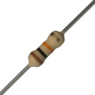](https://ferpinheiro.files.wordpress.com/2012/01/10k.jpg)

Resistor 510r (Cores: Verde, Marrom, Marrom).

[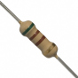](https://ferpinheiro.files.wordpress.com/2012/01/510r.jpg)

Sensor óptico reflexivo TCRT5000.

[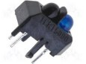](https://ferpinheiro.files.wordpress.com/2012/01/tcrt5000.jpg)

Veja agora uma figura sobre a configuração dos pinos desse sensor:

[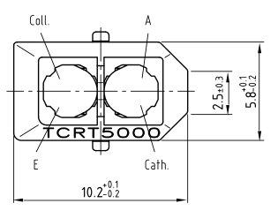](https://ferpinheiro.files.wordpress.com/2012/01/captura_de_tela7.png)

**Coll (collector)**– conectar diretamente a um dos pinos digitais (configurado como input) da Arduino. Simultaneamente, deve ser conectado a um resistor de 10K e desse resistor ao pino +5V da Arduino.

**A (anode)**– conectar, por meio de uma resistência de 510r ao pino +5V da Arduino.

**E (emiter)** – conectar ao GND.

**Cath (cathode)** – conectar ao GND.

O esquema abaixo está incompleto (falta o sensor) pois não consegui encontra-lo para usar no software fritzing, mas basta seguir as notas para saber como ligar os pinos: Veja…

